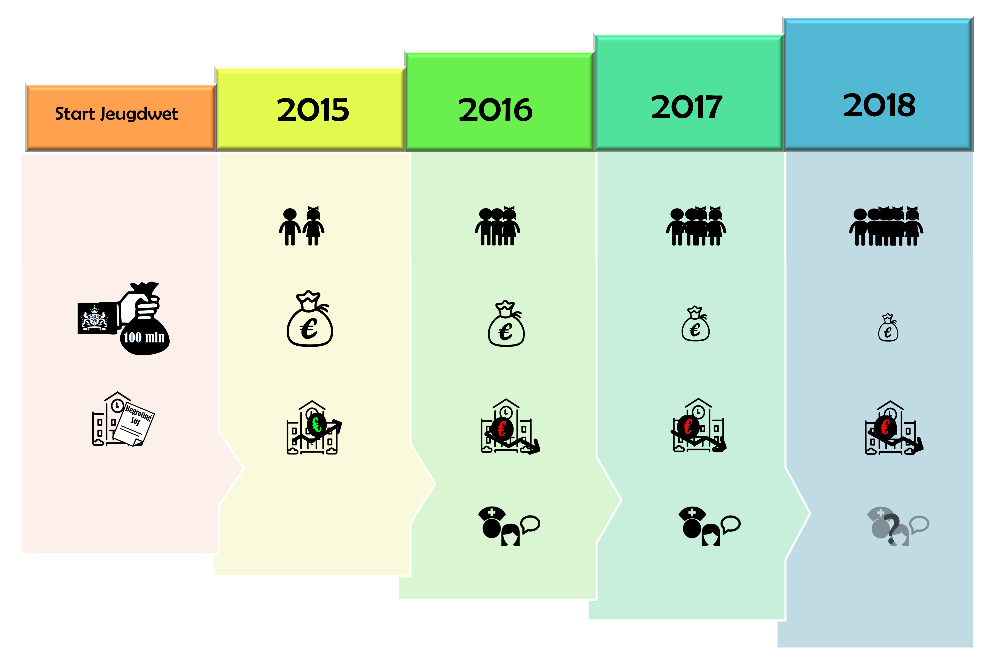

🡻3,0 mln overproductie.  
**Niet** bekostigd door SOJ maar voor eigen rekening aanbieders

🡻3,2 mln overproductie.  
**Niet** bekostigd door SOJ maar voor eigen rekening aanbieders

\**Dit is een versimpelde weergave. Het rijk bezuinigt oplopend structureel 15% op het budget van jeugdhulp ten opzichte van 2014. Daarnaast is de extra investering die de provincie tot 2015 uit eigen middelen financierde niet mee over gekomen naar de gemeenten.* *De bezuiniging van het rijk is niet direct terug te zien in de begroting van de Serviceorganisatie Jeugd (SOJ) doordat met elke circulaire de rijksbijdrage wijzigt door veranderende taken of cao-stijgingen etc. In 2015 was de begroting (voor de begrotingswijzigingen) 100,7 miljoen, in 2018 95,4 miljoen.*

\*\**In het meerjarenperspectief jeugdhulp van de SOJ wordt verondersteld dat, door diverse interventies, er een afname van jeugdhulp plaatsvindt. Hierdoor wordt het tekort ten opzichte van de rijksbijdrage verkleind. Voor 2018 werd uitgegaan dat 5,4 mln extra nodig was; 3,2 mln in 2019; 1,5 mln in 2020; 0,5 in 2021 en 0 in 2022. Jaarlijks wordt bij het opstellen van de SOJ begroting bekeken hoe realistisch dit is. Mogelijk vraagt dit voor de begroting 2019 om een begrotingswijziging na de tweede Burap 2018.*

**Aantal jeugdigen met jeugdhulp** Specialistische Jeugdhulp (SPJH) incl. LTA en JB/JR   
Stichting Jeugdteams (SJT)  
  
*Bij start geen exacte aantallen beschikbaar.*

SPJH - 10.683 jeugdigen  
SJT - 5.631 jeugdigen

🡹 12.165 jeugdigen  
🡹 7.105 jeugdigen

🡹 11.793 jeugdigen  
🡹 6.544 jeugdigen

*Prognose*  
🡹 12.530 jeugdigen (stijging 17,3 **%** t.o.v. 2015)  
🡹 7.714 jeugdigen (stijging 37% **%** t.o.v. 2015)

**Rijksbijdrage \***

🡻5 % bezuiniging  
(- 5 mln)

🡻5,4 mln extra begroot MJP***   
& 1,9 extra begroot Veilig Thuis

🡻5,6 mln tekort & 1,7 extra begroot Veilig Thuis

🡻15 % bezuiniging  
(- 15 mln)

🡻15 % bezuiniging  
(- 15 mln)

🡻10 % bezuiniging  
(- 10 mln)

***1e burap: 4,7 mln eenmalig extra gevraagd***

Eventuele overproductie nog niet bekend

**Begroting SOJ\***

**Cijfers Zuid-Holland Zuid**

🡻1,3 mln tekort

🡹0,8 mln overschot